Программное обеспечение комплекса автоматизации метеорологического обслуживания процессов УВД КАМО «Метеосервис»

Инструкция по эксплуатации.

2021 г.
Содержание

1. Введение 2
2. Описание и работа 3
2.1 Назначение ПО КАМО «Метеосервис» 3
2.2 Состав ПО КАМО «Метеосервис» 3
2.3 Описание ПО КАМО «Метеосервис» 3
2.4 Архитектура системы 3
2.5 Серверная часть 3
2.6 Клиентская часть 3
2.7 Принципы работы ПО КАМО «Метеосервис» 4
2.8 Взаимодействие с внешними и внутренними источниками метеоинформации 4
3. СПО «Метеоклиент» 4
3.1 Основные функции 4
3.1.1 Группировка и отображение различных видов метеоинформации. 4
3.1.2 Автоматическое обновление данных в окне 6
3.1.3 Система индикации 6
3.1.4 Система сигнализации 6
3.1.5 Система контроля ознакомления клиентов с поступившей важной или опасной метеоинформацией 6
3.1.6 Пример совместной работы систем Индикации - Сигнализации-Ознакомления 6
4. СПО «Метеоклиент» 7
4.1 Общая часть 8
4.2 Панель метеофункций 8
4.3 Окно «ШТОРМ» 8
4.4 Окно «WAREP» 9
4.5 Окно «ВПП» 10
4.6 Окно «МРЛ» 11
4.7 Окно «АТИС» 12
4.8 Окно «ОПМЕТ» 13
4.9 Окно «ЗОНД» 14
4.10 Окно «КАРТЫ» 16
5. Специальное ПО «МетеоКонтроль» 16
5.1 Общие сведения 16
5.2 Контроль Ознакомления 17
5.3 Контроль полноты поступления данных. 19
6. СПО «Сервер обработки и хранения данных» 19
6.1 Общая часть 19
6.2 БД «Литосфера» 20
6.3 БД «Литосфера-Настройка» 20
6.4 БД «Информбюро» 20
7. СПО «Коммуникационный сервер КАМО» 21
7.1 Общие сведения 21
7.2 Интерфейс 21
7.2.1 Вкладка «Транспортный протокол» 23
7.2.2 Вкладка «Прикладные протоколы» 24

Введение
Данная инструкция содержит общие сведения по эксплуатации программного обеспечения комплекса автоматизации метеорологического обслуживания процессов УВД КАМО «Метеосервис» (ПО КАМО «Метеосервис»). Более подробные сведения, необходимые для правильного использования возможностей программного обеспечения, приведены в инструкциях:
- Программное обеспечение комплекса автоматизации метеорологического обслуживания процессов УВД КАМО «Метеосервис», Инструкция по эксплуатации, СПО Коммуникационный сервер (ПО КАМО Метеосервис инструкция по эксплуатации СПО Коммуникационный сервер);
- Программное обеспечение комплекса автоматизации метеорологического обслуживания процессов УВД КАМО «Метеосервис», Инструкция по эксплуатации, СПО Сервер обработки и хранения данных (ПО КАМО Метеосервис инструкция по эксплуатации СПО Сервер обработки и хранения данных);
- Программное обеспечение комплекса автоматизации метеорологического обслуживания процессов УВД КАМО «Метеосервис», Инструкция по эксплуатации, «Метеоклиент» (ПО КАМО Метеосервис инструкция по эксплуатации СПО Метеоклиент);
- Программное обеспечение комплекса автоматизации метеорологического обслуживания процессов УВД КАМО «Метеосервис», Инструкция по эксплуатации, СПО МетеоКонтроль (ПО КАМО Метеосервис инструкция по эксплуатации СПО МетеоКонтроль)

Описание и работа

Назначение ПО КАМО «Метеосервис»
Программное обеспечение комплекса автоматизации метеорологического обслуживания процессов УВД КАМО «Метеосервис» предназначено для автоматизации процессов получения и обработки, хранения и предоставления метеоданных внешним и внутренним потребителям.

Состав ПО КАМО «Метеосервис»
В состав программного обеспечения комплекса автоматизации метеорологического обслуживания процессов УВД КАМО «Метеосервис» входят:
- СПО «Коммуникационный сервер КАМО»;
- СПО «Сервер обработки и хранения данных»;
- СПО «Метеоконтроль»;
- СПО «Метеоклиент».

Описание ПО КАМО «Метеосервис»
Программного обеспечения комплекса автоматизации метеорологического обслуживания процессов УВД КАМО «Метеосервис» представляет собой совокупность исполняемых модулей и вспомогательных файлов, обеспечивающих выполнение следующих задач:
- прием метеоинформации от внешних источников метеоинформации;
- обработку полученных метеосообщений;
- хранение полученных метеосообщений.
- визуализация метеоинформации на контрольных средствах отображения для группового использования
- визуализация метеоинформации на собственных рабочих местах внешних потребителей рабочих.
- взаимодействие с метеоподсистемами и другие подсистемы АС УВД, ПИВП

Архитектура системы
Комплекс КАМО «Метеосервис» имеет клиент-серверную архитектуру.

Серверная часть
Серверная часть представляет собой объединённый на одной ПЭВМ коммуникационный сервер, сервер обработки хранения и распределения данных. Сервер имеет 100% горячий резерв.

Клиентская часть
Клиентская часть представляет собой СПО «Метеоклиент», предназначенное для визуализации метеоинформации и СПО «Метеоконтроль». СПО «Метеоконтроль» является модулем (плагином) и встраивается в интерфейс СПО «Метеоклиент» на рабочих местах , предназначенных для осуществления контроля.

Принципы работы ПО КАМО «Метеосервис»
Вся входная информация поступает на коммуникационный сервер, оттуда на сервера обработки данных, в каждом из которых она проходит свою обработку. Периодически, по мере обновления данных, проводится синхронизация массивов данных между основным и резервным серверами. Обмен информацией с внешними потребителями осуществляет только основной сервер. При его отказе происходит автоматический переход на работу ПО КАМО «Метеосервис» от резервного сервера .
Администрирование системы, осуществления функций контроля над объемом, своевременностью поступления метеоинформации в систему, своевременностью доведения и ознакомления с метеоинформацией персонала осуществляет оператор АРМ администратора - контроля поступления данных, на котором развернуто СПО «Метеоклиент» с дополнительным модулем (плагином ) СПО «Метеоконтроль».
Взаимодействие с метеоисточниками осуществляется в соответствии с согласованными протоколами информационного обмена по ЛВС и\или выделенным линиям связи. Основным источником метеоинформации являются терминалы доступа к ведомственной сети Росгидромета (АСПД-МЕКОМ). Взаимодействие с ними осуществляется по протоколу TCP\IP Soket Special. Взаимодействие с источниками метеоинформации осуществляется по протоколам производителей.

Взаимодействие с внешними и внутренними источниками метеоинформации
ПО КАМО «Метеосервис» обеспечивает получение метеоинформации и передачу служебной информации во взаимодействии со следующими типами источников метеоинформации:
- узлы АСПД Росгидромета;
- FTP-сервера (Интернет);
- файл-серверы (разделяемые файловые ресурсы).
- источники метеоинформации работающие по выделенных проводным каналам

СПО «Метеоклиент»
СПО «Метеоклиент» предназначено для визуализации метеоданных на рабочих местах диспетчеров и других клиентов, заинтересованных в их получении. Получение и отображение данных производится с использованием web-технологии. СПО «Метеоклиент» является специализированным web-браузером. Оно обеспечивает взаимодействие с web-серверами и соответственно отображение данных web-сайтов, предоставляемых этими серверами.

Основные функции

Группировка и отображение различных видов метеоинформации.
Основное окно приложения выполнено в виде стандартной панели инструментов с кнопками – пиктограммами (далее панель метеофункций). Для удобства отображения и восприятия, все типы сообщений сгруппированы по логическим признакам. Каждой такой группе соответствует пиктограмма на панели метеофункций.

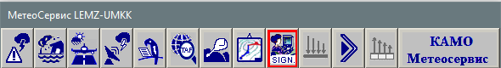

Рисунок 1 Панель Метеофункций

Количество групп выводимой метеоинформации и соответственно количество кнопок на панели настраивается при развертывании системы. При нажатии пиктограммы открывается окно с соответствующими видами метеоинформации (окно).
Например, при нажатии кнопки с пиктограммой ВПП - открывается окно с данными по ВПП –
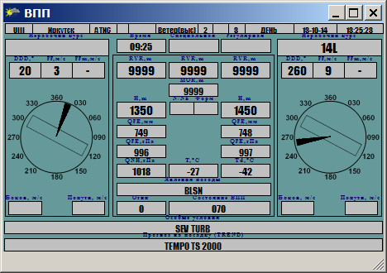

Рисунок 2 Окно "ВПП"

Кроме пиктограмм, используемых для вызова соответствующих видов метеоинформации, имеются кнопки, позволяющие служебные функции :
- «Свернуть все окна»
- «Свернуть панель»
- «Избранные окна »
- заставка «Аватар» 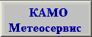

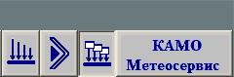
Рисунок 3 Служебные кнопки

Отображение различных видов метеоинформации производится в режиме функционального запроса (по инициативе пользователя) и в принудительном режиме (по инициативе метеоподсистемы) для определенных окон.

Автоматическое обновление данных в окне
Приложение автоматически обновляет данные во всех окнах, путем выполнения периодических запросов к web-серверу. Оптимальный темп обновления для каждого окна задается при развертывании системы.

Система индикации
Для облегчения ориентирования пользователя в наличии в метеоподсистеме различных видов метеоинформации служит система цветовой индикации. Элементами индикации является цветная кайма (обрамление) вокруг пиктограмм на панели метеофункций и цветные ярлыки полей, в которых отображаются метеоданные. Цвета указывают на ту или иную степень опасности. Соответствие цветов и типов метеоинформации задается в настройках при развертывании системы.

Система сигнализации
Система сигнализации является одной из составляющих системы обеспечения принудительного отображения опасной для производства полетов информации. Она решает следующую задачу:
привлечение внимания пользователя к факту поступления такой информации;
Сигнализация обеспечивается
миганием элементов сигнализации - окантовок, кнопок, ярлыков, элементов, в которых отображаются сводки;
воспроизведением звуков (звуковая сигнализация);
появление всплывающих окон – баннеров с предупреждением о поступлении важной или опасной информации. При поступлении информации, тип которой рассматривается как опасный, появляется окно-баннер с предупреждением о поступлении такой информации

Система контроля ознакомления клиентов с поступившей важной или опасной метеоинформацией
Одной составляющей системы, является система ознакомления пользователя с вновь поступившей информацией об опасных метеоявлениях и документирования факта ознакомления. Управляющим элементом системы служит кнопка «Ознакомился», которая имеется в окне, содержащем опасную метеоинформацию. Нажатие пользователем на эту кнопку свидетельствует о том, что пользователь считает себя ознакомленным с метеоинформацией и процесс сигнализации можно считать законченным. Время и идентификатор рабочего места, на котором клиент ознакомился с этой информацией, будет записано в базу данных. Принудительное ознакомление производится только с предусмотренными видами метеоинформации, которые считаются опасными для производства полетов. Задание свойства принудительного ознакомления производится в настройках программы при развертывании системы.

Пример совместной работы систем Индикации - Сигнализации-Ознакомления
При поступлении информации, тип которой рассматривается как опасный, появляется окно-баннер с предупреждением о поступлении такой информации:
Рисунок 4 Окно -баннер с предупреждением.

Кроме того, начинает мигать красным цветом кнопка, соответствующая разделу, куда поступила эта информация:
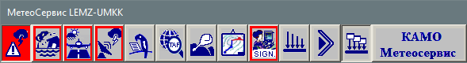
Рисунок 5 Красное поле на первой кнопке – мигает!
После появления этих элементов сигнализации клиент должен нажать кнопку «Показать» на окне-баннере. После чего появится окно с поступившей информацией. В левом верхнем углу окна имеется кнопка «Ознакомление»:

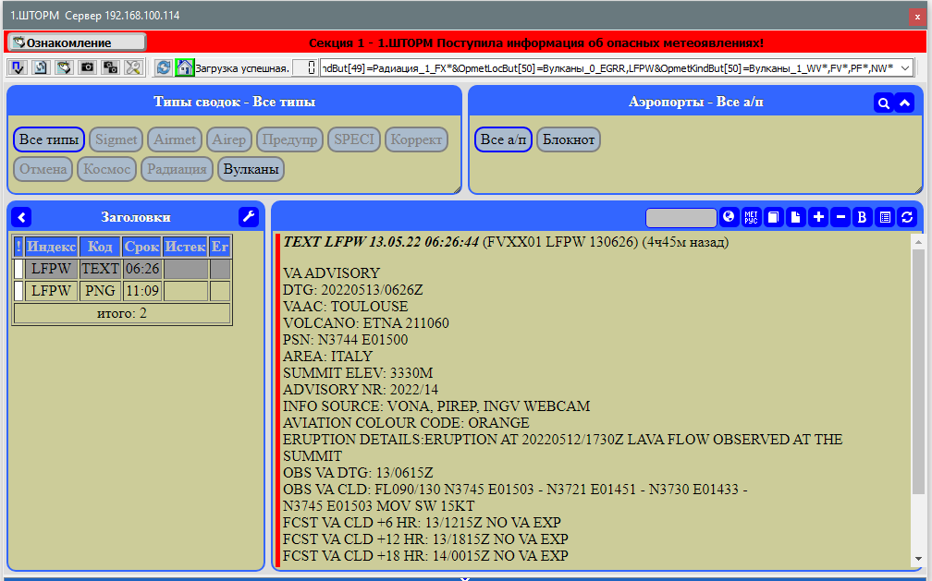
Рисунок 6 Окно с предупреждением
После визуального ознакомления с этой информацией необходимо нажать кнопку «Ознакомление». Время и идентификатор рабочего места, на котором клиент ознакомился с этой информацией, будет записано в базу данных. Через 3-4 сек. После нажатия кнопки «Ознакомление» баннер-предупреждение исчезнет, и кнопка перестанет мигать. Однако на кнопке останется красная кайма, которая является элементом индикации и показывает, что в данном разделе имеется действующая информация об опасных явлениях.

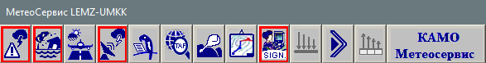
Рисунок 7 Красная кайма в разделах 1,2,4,9

СПО «Метеоклиент»

Общая часть
Краткое описание панели метеофункций и метеоокон. Подробное описание см. в РЭ СПО «Метеоклиент»

Панель метеофункций
Панель метеофункций как правило должна отображаться постоянно т.к. является основным элементом индикации и сигнализации. Если панель метеофункций не видна (приложение закрыто), то можно ее вызвать, нажав специальную кнопку. Пример отображения данной панели приведен на рисунке 7.

Рисунок 8 Панель метеофункций

Панель метеофункций представляет собой панель с кнопками, каждая из которых соответствует определенному виду информации, который обозначен на кнопке при помощи текста или условного изображения. При нажатии на кнопку появляется метеоокно, в котором отображается соответствующая метеоинформация. Далее приведены краткие описания открывающихся окон.

Окно «ШТОРМ»
Окно «ШТОРМ» предназначено для вывода любых видов текстовой метеоинформации, которые считаются опасными, или очень опасными.
Вызывается кнопкой с пиктограммой:
Состав сводок для этого окна задается на стадии развертывания системы. В дальнейшем может перенастраиваться.

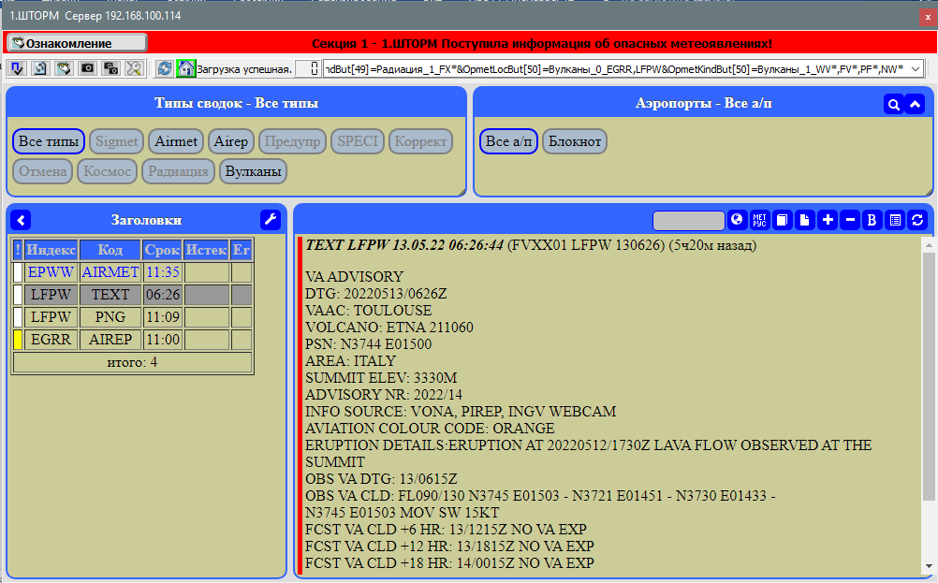
Рисунок 9 Окно "ШТОРМ"
При навигации курсором по левой части – в правой части отображаются тексты соответствующих сводок. При нажатии кнопки Ознакомление в заголовке окна – происходит запись в базу данных о времени и факте ознакомления клиента с информацией в данном окне.
Кнопки в заголовке правой части окна позволяют выполнять следующие действия:
- увеличить шрифт правой части
- уменьшить шрифт правой части
- сделать шрифт жирным/обычным
- отображать в правой части только выбранную сводку (избирательный режим) или все сводки, подсвечивая выбранную (режим «лента»)
- выполнить внеочередной запрос данных (обновить информацию)

Окно «WAREP»
Окно «WAREP» предназначено для отображения данных со станций штормового кольца - сведений ОБ ОПАСНЫХ ГИДРОМЕТЕОРОЛОГИЧЕСКИХ ЯВЛЕНИЯХ (ОЯ), НЕБЛАГОПРИЯТНЫХ ГИДРОМЕТЕОРОЛОГИЧЕСКИХ ЯВЛЕНИЯХ (НГЯ) .
Данные поступают в коде WAREP или открытым текстом . Данные в коде WAREP преобразуются в открытый текст.

Вызывается кнопкой с пиктограммой: (НПС)
По умолчанию в этом окне отображаются :
В зависимости от необходимости , может настраиваться как окно с Ознакомлением – т.е. иметь панель с кнопкой «Ознакомился»
В случае задействования сигнализации-индикации-ознакомления, при поступлении сводок этого типы выполняется сигнализация и индикация. (См. соотв. раздел ). Сигнализация отключается после выполнения Ознакомления ( (См. соотв. раздел ).

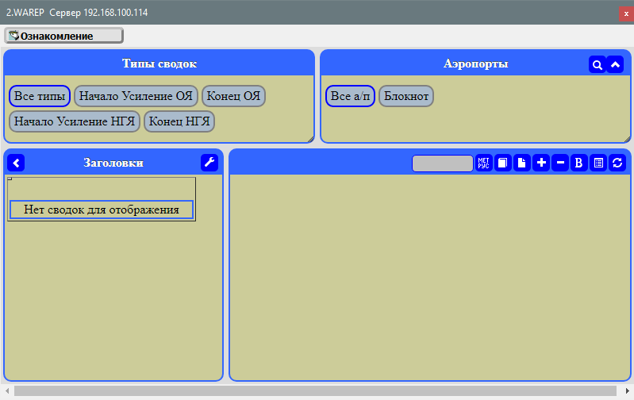
Рисунок 10 Окно WAREP ( данные не поступили)

Окно «ВПП»
Окно «ВПП» предназначено для вывода данных аэродромной АМИИС в форматированном виде, аналогично устройствам АИУ.
Вызывается кнопкой с пиктограммой: (НПС)
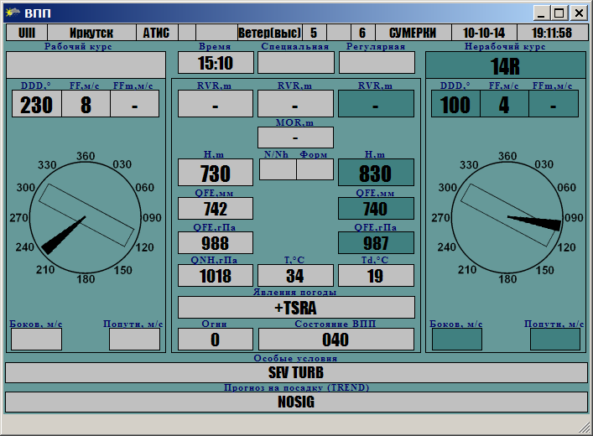
Рисунок 11 Окно ВПП
Расположение и содержание полей данных сильно зависит от типа АМИИС, места расположения системы, а также от пожеланий заказчика.
Поэтому макет окна согласовывается и реализуется при развертывании системы.
Расположение и содержание полей для конкретного места установки описывается в отдельной инструкции-памятке для этого объекта.
На вышеприведенном рисунке приведено отображение данных КРАМС-4.

Окно «МРЛ»

Окно отображает данные от метеорадиолокаторов, получаемые, с разрешением 4*4 км. , а также данные от любых других локаторов в т.ч. и ПРЛ, имеющих соответствующие функции вывода метеоинформации в коде FM-94 BUFR ( т.н. метеоканал).
Вызывается кнопкой с пиктограммой: (НПС)

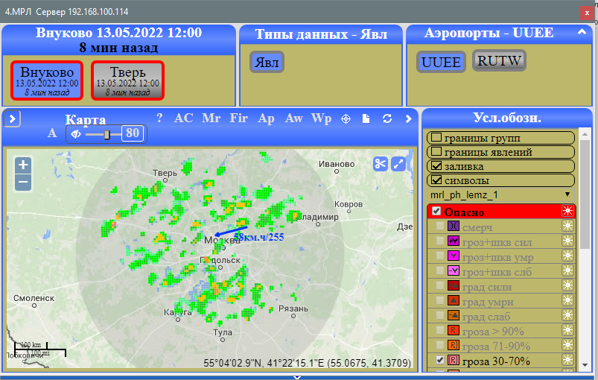
Рисунок 12 Окно "МРЛ"

Окно «АТИС»
В окне «АТИС» отображаются текущие сводки АТИС для данного аэропорта и любых других (если передаются).
Вызывается кнопкой с пиктограммой:

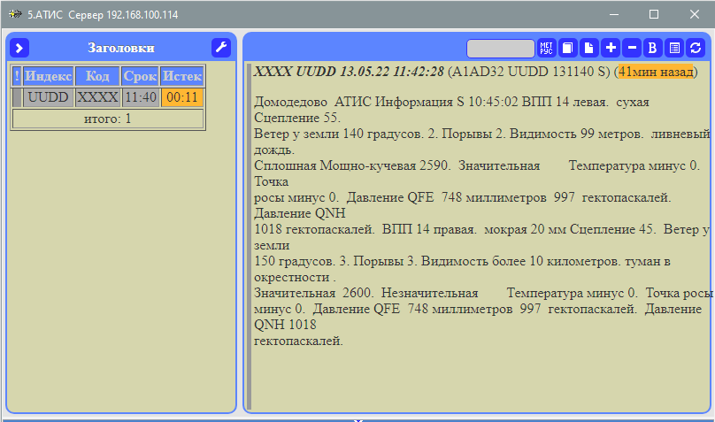
Рисунок 13 Окно "АТИС"

При навигации курсором по левой части – в правой части отображаются тексты соответствующих сводок.
Кнопки в заголовке правой части окна позволяют выполнять следующие действия:
- увеличить шрифт правой части
- уменьшить шрифт правой части
- сделать шрифт жирным/обычным
- отображать в правой части только выбранную сводку (избирательный режим) или все сводки, подсвечивая выбранную (режим «лента»)
- выполнить внеочередной запрос данных (обновить информацию)

Окно «ОПМЕТ»
Окно «ОПМЕТ» предназначено для отображения и работы со всеми видами оперативной метеорологической информации.
Вызывается кнопкой с пиктограммой:

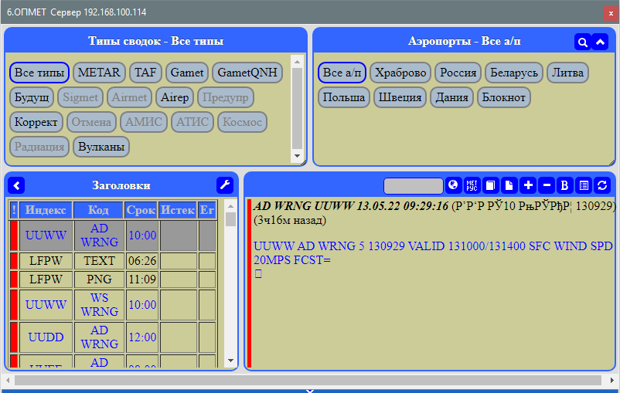
Рисунок 14 Окно "ОПМЕТ"
При навигации курсором по левой части – в правой части отображаются тексты соответствующих сводок.
Кнопки в заголовке правой части окна позволяют выполнять следующие действия:
- увеличить шрифт правой части
- уменьшить шрифт правой части
- сделать шрифт жирным/обычным
- отображать в правой части только выбранную сводку (избирательный режим) или все сводки, подсвечивая выбранную (режим «лента»)
- выполнить внеочередной запрос данных (обновить информацию)

Верхняя часть окна, в свою очередь, разбита на две части. В левой части расположены кнопки фильтров информации по индексам аэропортов. В правой части расположены кнопки фильтров информации по типам информации. Оптимальные настройки этих фильтров, а также количество, названия кнопок, привязка индексов и типов к определенным кнопкам выполняется при развертывании системы. В процессе эксплуатации может перенастраиваться. Можно осуществить запрос в базе данных определенного аэропорта. Для этого необходимо нажать в заголовке панели фильтров по индексам кнопку с изображением увеличительного стекла. После чего появится окно ввода индекса (вводить на латинском регистре!). После ввода появится отфильтрованная информация по этому аэропорту (если она есть в базе данных). Далее приведен пример запроса информации по аэропорту Анадырь.

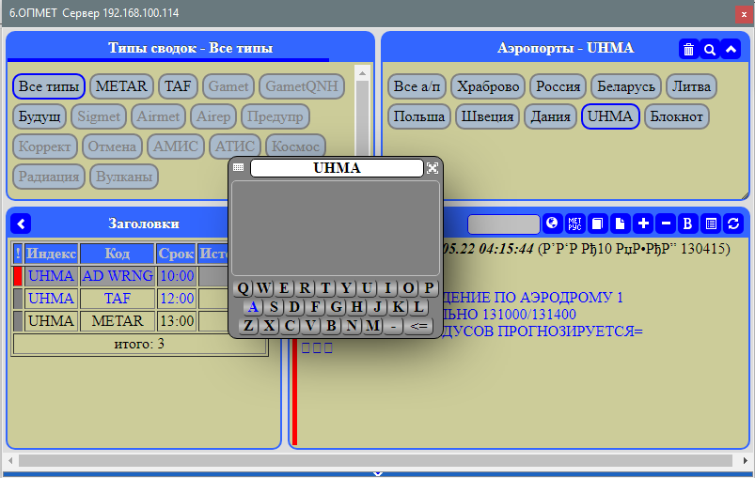
Рисунок 15 Окно "ОПМЕТ". Запрос аэропорта UHMA (Анадырь)

Окно «ЗОНД»
Окно «ЗОНД» предназначено для вывода графической информации о прогнозируемых траекториях перемещения радиозондов, выпускаемых в пределах ответственности зоны УВД с привязкой к карте.
Вызывается кнопкой с пиктограммой:

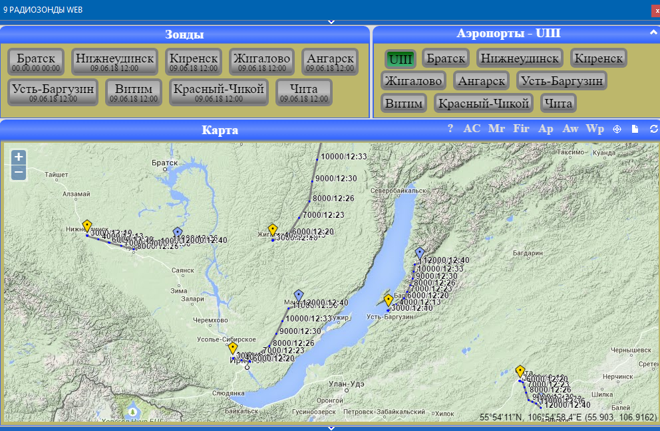
Рисунок 16 Окно "ЗОНД"

Индексы радиозондов настраиваются для каждого объекта. При отсутствии исходных данных для расчета на кнопке появляется надпись «нет данных».
Ниже приведен пример окна для а\п Калининград при отсутствии исходных данных.

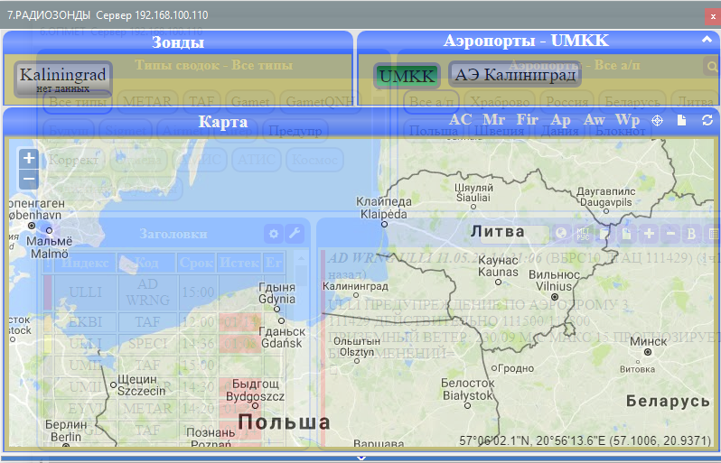
Рисунок 17 Калининград. Исходные данные отсутствуют.

Окно «КАРТЫ»
Окно «Карты» предназначено для просмотра метеорологических данных в графическом формате (метеокарт).
Вызывается кнопкой с пиктограммой:

Рисунок 18 Окно "Карты"

В верхней левой части настраиваемый фильтр по типам карт. В по умолчанию отображаются кнопки фильтров по всем существующим типам карт . Латинская буква в названии фильтра соответствует классификации ВМО для типов карт. Она же является второй буквой в заголовке типа карты. На объектах развертывания ненужные типы отключаются в настройках.
В верхней правой части настраиваемый фильтр по передающим центрам.
По умолчанию присутствуют все основные передающие центры . На объектах развертывания центры могут отключаются или добавляться в настройках.

Специальное ПО «МетеоКонтроль»

Общие сведения
Приложение «МетеоКонтроль» предназначено для автоматизации предоставления информации оператору метеоподразделения или подразделения УВД, обязанностями которого является контроль поступления и использования метеорологической информации в части :

- контроля ознакомления (контроль своевременности ознакомления диспетчеров с опасными типами данных. )
- контроля полноты данных (контроль полноты объёма поступающих данных)
- контроля своевременности данных( контроль своевременности поступления данных)

В целом приложение «МетеоКонтроль» функционирует аналогично приложению "МетеоКлиент", имеет тот же вид – панель инструментов с кнопками и настраивается таким образом, чтобы отображать все виды метеоинформации поступающей в АС УВД. Это дает возможность оператору визуально контролировать отображение метеоинформации в системе. Функции сбора информации и отображением результатов контроля своевременности поступления и ознакомления диспетчеров с критически важной метеоинформацией выполняет специальный модуль, который имеет свою кнопку на панели инструментов. Вид панели инструментов ПО «МетеоКонтроль» изображен на рисунке 1.

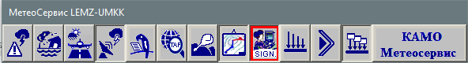
Рисунок 19 Общий вид панели Контроль

Контроль Ознакомления
Модуль (плагин) Контроль Ознакомления вызывается специальной кнопкой.
Вид кнопки изображен на рисунке 2 .

Рисунок 20 Кнопка Контроль Ознакомления

При нажатии на кнопку открывается специальное окно (далее – окно «МетеоКонтроль») в котором отображаются все необходимые сведения. Сведения собираются и обновляются автоматически, один раз в 30 сек.

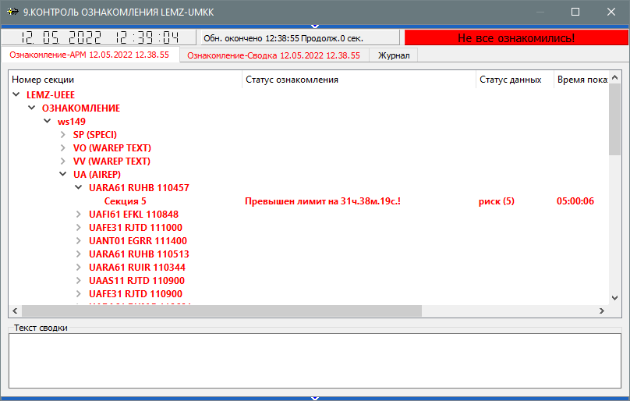
Рисунок 21 Окно "Контроль ознакомления"

Интерфейс имеет две рабочих вкладки «Ознакомление-Сводка» , Ознакомление- АРМ и одну технологическую – Журнал. Вкладки представляют интерфейс для решения двух задач, стоящих перед оператором:
1. Предположим в систему введена некая важная сводки ( например, сообщение SIGMET). Необходимо проконтролировать - на всех ли рабочих местах произошло ознакомление с этой сводкой ? И в дальнейшем следить за сводками с которыми выполнено/не выполнено ознакомление.
Для это цели служит первая вкладка «Ознакомление-Сводка». Она индицирует Центры подачи->Заголовки сводок с которыми выполнено/не выполнено ознакомление.

2. Предположим необходимо узнать выполнено ли ознакомление на каком-то рабочем месте со всеми необходимыми сводками или нет ? И в дальнейшем следить за рабочими местами на которых выполнено/не выполнено ознакомление со всеми необходимыми сводками.
Для это цели служит первая вкладка «Ознакомление-АРМ». Она индицирует АРМы, на которых выполнено/не выполнено ознакомление со всеми необходимыми сводками.

Пользователь может переключаться между вкладками в зависимости от текущих задач.

Контроль полноты поступления данных.
Контроль осуществляется путем использованием той части приложения «МетеоКонтроль», которая аналогична приложению ПО «Метеоклиент» на рабочих местах. Оператор может нажать кнопку на панели инструментов и посмотреть, отображается ли и в каком виде метеоинформация имеющаяся в системе. Настройка ПО «МетеоКонтроль» в части отображения метеоинформации выполняется аналогично настройке приложения ПО «МетеоКлиент». Т.о. отображение метеоинформации в ПО «МетеоКонтроль» аналогично отображению в ПО «Метеоклиент», что позволяет оценить полноту информации и на рабочих местах.

СПО «Сервер обработки и хранения данных»

Общая часть
На СУБД «PostgreSQL» развернуты четыре базы данных , или схемы, согласно принятой терминологии ( далее базы данных, БД) :
«Литосфера» .типовое название схема – «Lira» ,
«Литосфера-Настройка» ,
«Информбюро»,
Каждая база данных это не только набор таблиц, содержащих данные , но и большой набор других объектов, отвечающих за адаптацию, изменение и предоставление данных пользователям : процедуры, функции, связные модули, задания и т.д. . Все объекты являются полноценными программными модулями, написанными на языке программирования PL/SQL.
Общее название этого программного продукта – СПО «Литосфера»
Обслуживание баз данных производится автоматически специальных программным обеспечением, интегрированным в БД и написанным на языке PL/SQL. Ручное обслуживание, изменение структуры БД, параметров таблиц, текстов процедур и функций не требуется и не предусмотрено.
Администрирование БД PostgreSQL производится при помощи свободно распространяемого менеджера - PGAdmin. Также может использоваться проприетарное ПО, например, EMS SQL Management Studio for PostgreSQL (разработка фирмы EMS г. Челябинск).
Ниже приведено окно менеджера EMS, с открытым окном описания БД.

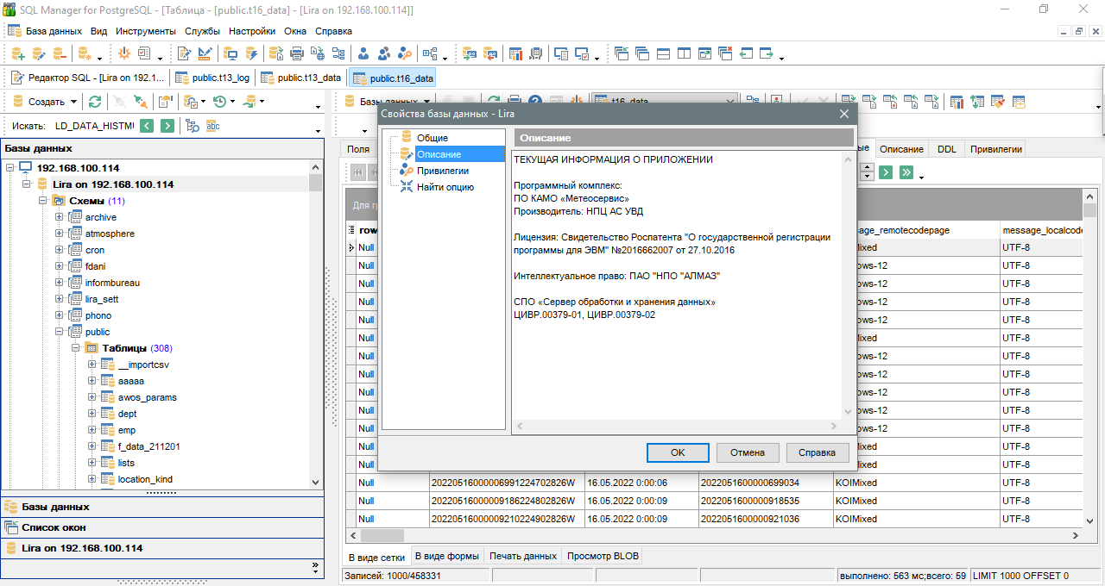
Рисунок 22 Окно менеджера EMS, с открытым окном описания БД.

БД «Литосфера»
Типовое название - схема «Lira»
БД «Литосфера» - база данных для хранения получаемых сводок.
- Идет запись всех возможных каналов.
- Включены все сервисы. Сервис очистки таблиц включен также

Подробное описание БД приводится в Руководство по эксплуатации-Сервер обработки хранения данных-ПО «БД Литосфера» (ЦИВР.462418.193 РЭ)
Настройки доступа к БД описываются в Памятке для конкретного мета установки.

БД «Литосфера-Настройка»
Типовое название - схема «Lira_Sett»
В этой таблице БД «Литосфера» (Lira) хранит свои настройки.
Подробное описание БД приводится в Руководство по эксплуатации-Сервер обработки хранения данных-ПО «БД Литосфера» (ЦИВР.462418.193 РЭ)

БД «Информбюро»
Типовое название - схема «Informbureau»

БД «Информбюро» - база данных для хранения вспомогательных параметров, в том числе метеоминимумов. Описание БД приводится в Руководство по эксплуатации-Сервер обработки хранения данных-ПО «БД Информбюро» (ЦИВР.462418.193 РЭ)

СПО «Коммуникационный сервер КАМО»

Общие сведения

СПО «Коммуникационный сервер КАМО» обеспечивает прием сообщений от источников метеорологических данных, обработку и запись их в базу данных.
Из БД метеоданные распределяются на рабочие места диспетчерского и инженерно-технического персонала РЦ ЕС ОрВД и командно-диспетчерских пунктов пользователей воздушного пространства.
Прием данных обеспечивается одним или несколькими приложениями специального СПО «Коммуникационный сервер КАМО» (далее Приложение).

Интерфейс
Приложение разработано с использованием кроссплатформенной среды разработки Qt и может работать под различными операционными системами семейства Windows и Linux. Состоит из исполняемого файла, файлов настроек и библиотек, состав которых может меняться в зависимости от требований и наличия источников метеоданных на объекте установки.
Интерфейс приложения имеет 3 основных вкладки («Транспортный протокол», «Прикладной протокол» и «БД»), меню, консоль вывода диагностической информации и панель инструментов.
Для каждого источника – канала поступления данных запускается отдельный экземпляр приложения.
Пользовательский интерфейс Приложения имеет три вкладки, на которых размещены параметры транспортного, прикладного протоколов взаимодействия с источниками, параметры подключения к БД, панель статистики и панель принятого сообщения.
Для правильной работы Приложения необходимо настроить следующие параметры:
выбрать транспортный и прикладной протокол (Меню->Настройка протоколов), настроить их параметры, настроить параметры подключения к БД, кодировку источника метеоданных (Меню->Кодировки), сохранить эти параметры (кнопка на панели инструментов) и нажать кнопку открытия соединения на панели инструментов.
Для включения возможности редактирования параметров необходимо выполнить 2 условия:
- Текущее соединение должно быть закрыто – кнопка «Открыть соединение» на панели инструментов отжата. Для закрытия соединения потребуется ввести пароль .
- Зажать кнопку «Настройка» на панели инструментов (потребуется ввести пароль).
Для входа в интерфейс общих настроек необходимо зажать кнопку «Настройка» и зажав левую клавишу «Shift» 2 раза кликнуть на пустую область рядом с этой кнопкой.
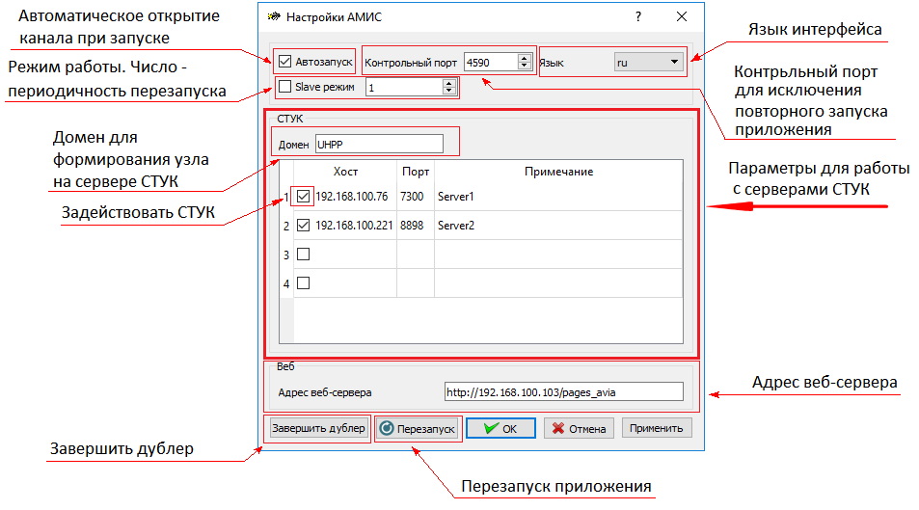
Рисунок 23. Интерфейс общих настроек

Приложение защищено от повторного запуска контрольным TCP портом. При запуске Приложение проверяет доступность порта, и, если он свободен, занимает контрольный порт на все время работы Приложения. При попытке повторного запуска Приложение выдаст сообщение что контрольный порт занят и завершит работу.
В режиме работы «Slave» Приложение с периодичностью, указанной в соответствующем поле перезагружается, освобождая канал на время перезагрузки и тем самым дает возможность Приложению «Master» занять канал.
Для корректной обработки некоторых типов сообщений Приложению необходим доступ к веб-серверу, который указывается в строке «Адрес веб-сервера».
Приложение имеет возможность сопрягаться с 4-я серверами СТУК и предавать на них диагностические сообщения. Для отображения в дереве на СТУКе необходимо задать параметр «Домен».
Приложение поддерживает прием текстовых сообщений в следующих кодировках:
- Windows-1251
- KOI8-R
- KOI7
- DOS (IBM866)
- UTF-8
И запись в БД в кодировках:
- Windows-1251
- UTF-8.
Далее подробно описана работа с параметрами на вкладках.

Вкладка «Транспортный протокол»

Протокол передачи по RS-232

RS-232 (Recommended Standard 232) – стандарт описывающий интерфейс для последовательной двунаправленной передачи данных между терминалом (DTE, Data Terminal Equipment) и конечным устройством (DCE, Data Circuit-Terminating Equipment) на расстояние до 15м.
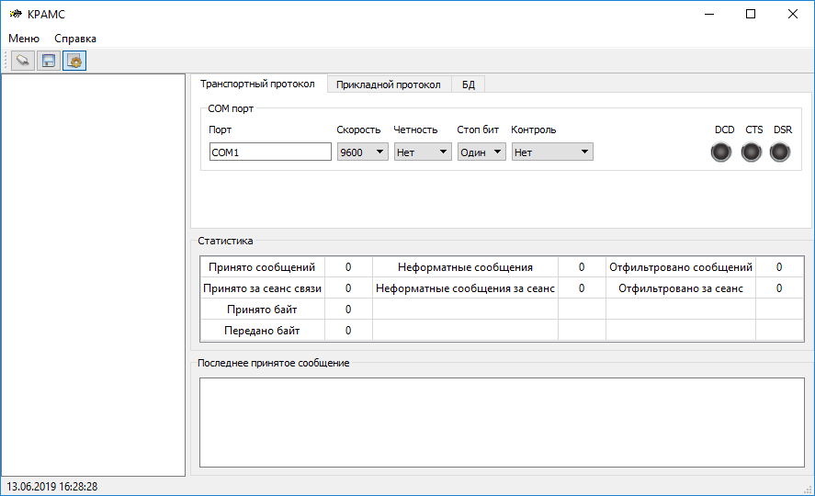
Рисунок 23 Протокол передачи RS-232

Для соединения по RS-232 необходимо выбрать порт и настроить его параметры (скорость, четность и др.).

Протокол передачи данных по TCP
Транспортный протокол TCP (англ. Transmission Control Protocol, протокол управления передачей) – один из основных протоколов передачи данных Интернета, предназначенный для управления передачей данных в сетях и подсетях TCP/IP.
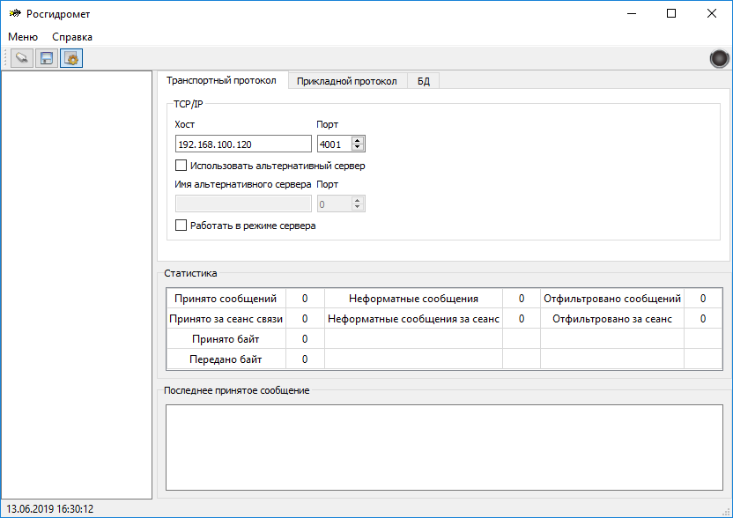
Рисунок 24 Вкладка TCP.

TCP/IP также используется в авиационной фиксированной сети электросвязи (AFTN - AMHS).
В режиме клиента Приложение подключается к серверу, с заданными параметрами (IP и номер порта). При успешном подключении выводится сообщение в диагностическую консоль. При обрыве соединения приложение автоматически пытается создать новое подключение. Существует возможность использовать подключаться к альтернативному (резервному) серверу, тогда при неуспешном подключении к основному будет производиться попытка подключения к резервному серверу.
В режиме сервера Приложение слушает порт. При соединении с клиентом в диагностическую консоль выводится сообщение о новом соединении.

Вкладка «Прикладной протоколы»

Прикладной протокол телесвязи Росгидромета «Socket Special 1G»
Данный протокол реализует связь по протоколу Socket Special. Для работы необходимо настроить время ожидания подтверждения сообщения и «окно» передачи. При необходимости контроля состояния соединения во время пауз между передачами пакетов следует выбрать опцию выдачи в канал служебные пакеты RR. Интервал выдачи пакета RR равен времени ожидания подтверждения деленное на 4.
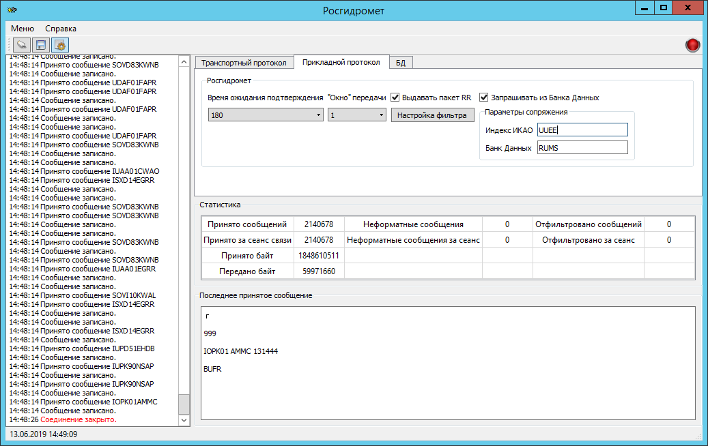
Рисунок 25 Вкладка «Росгидромет»

Для настройки фильтра принимаемых сообщений следует нажать кнопку «Настройка фильтра». В открывшемся окне (рисунок 1.2.7) можно задать исключающий фильтр для сообщений по сокращенному заголовку и список центров, передающих сообщения в формате BUFR, которые необходимо перекодировать в формат WRK для отображения на рабочих местах.

Прикладной протокол связи с аппаратурой «АТИС»

АТИС – русифицированная аббревиатура от английского выражения Automatic Terminal Information Service (служба автоматической передачи информации в районе аэродрома), предназначена для обеспеченья пилота полным объёмом информации об аэродроме, необходимой ему, чтобы принять чёткое решение о заходе и посадке или взлёте.
АТИС отправляет в канал связи форматированные посылки текста новой сводки не позднее 10 секунд после момента выпуска новой сводки в эфир. После отправки посылки, АТИС периодически повторяет посылку. Периодичность повторов (10-300 сек.) задается на этапе установки и в период эксплуатации не изменяется. В случае отсутствия передачи сводки в течении >300 сек., диагностируется, что связь с АТИС отсутствует.

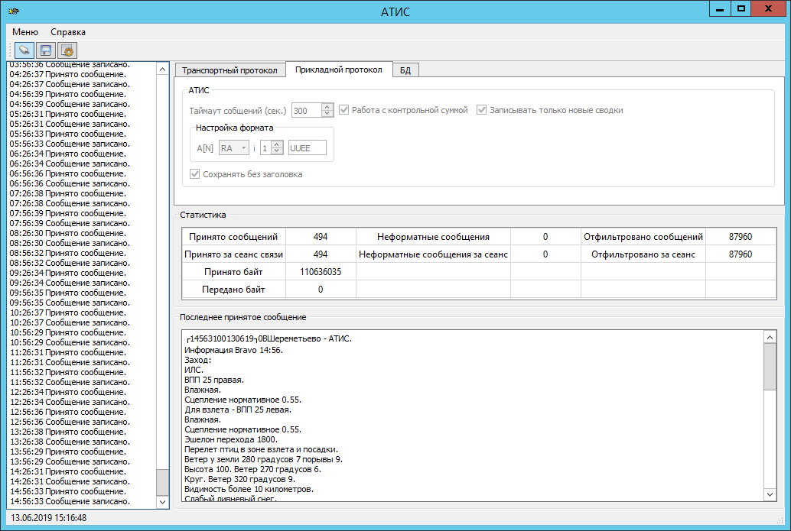
Рисунок 26 Вкладка АТИС.

Для отображения сообщений АТИС на рабочих местах необходимо настроить формат сообщений – задать тип, индекс ИКАО места и др. Существует возможность настройки времени таймаута, по истечении которого будет переустановлена связь и рассчитывать контрольную сумму сообщений. Для снятия нагрузки на БД и сеть есть возможность записывать только новые сводки, а для более читабельного вида убрать из сообщений служебную канальную информацию (заголовок).

Прикладной протокол связи с АМИИС «КРАМС»
Комплексная радиотехническая аэродромная метеорологическая станция (КРАМС) передаёт данные о фактической погоде по ВПП.
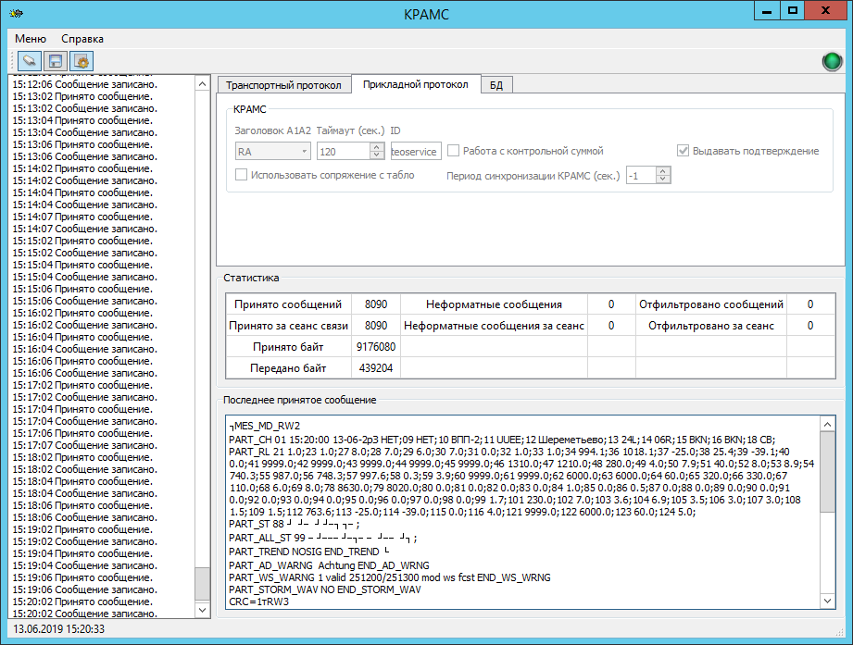
Рисунок 27 Вкладка КРАМС.

Для отображения сообщений КРАМС на рабочих местах необходимо задать тип сообщений. Данный протокол предусматривает таймаут обмена, по достижении которого связь переустановится и в диагностическую консоль выведется сообщение. Возможна работа как с проверкой контрольный суммы, так и без проверки. При необходимости выдачи подтверждений необходимо выбрать соответствующий параметр и задать ID. При сопряжении с табло КРАМС необходимо активизировать соответствующий параметр.
Для синхронизации времени на КРАМС КАМО передает метку единого времени. Значение «-1» параметра «Период синхронизации» – не передавать метку единого времени.

Перечень принятых сокращений

АКДП | Аэродромный командно-диспетчерский пункт
АПОИ | Аппаратура первичной обработки радиолокационной информации
АРМ | Автоматизированное рабочее место
АРМ Т | Автоматизированное рабочее место техника (сменного инженера)
АРМ Д | Автоматизированное рабочее место диспетчера
АРП | Автоматический радиопеленгатор
АЦП | Аналого-цифровая плата
ВПП | Взлетно-посадочная полоса
ВРЛ | Вторичный радиолокатор
ВС | Воздушное судно
ИКАО | Международная организация гражданской авиации
ИПС | Изменяемый параметр системы
КСА | Комплекс средств автоматизации
КТА | Контрольная точка аэродрома
ЛВС | Локальная вычислительная сеть
ОВО | Окно воздушной обстановки
ОрВД  ПИВП | Организация воздушного движения  Планирование использования воздушного пространства
ПОД | Пункт обязательного донесения
ПРЛ | Первичный радиолокатор
ПФ | Панель функций
РЛГО | Радиолокатор государственного опознавания
РЛИ | Радиолокационная информация
РЛП | Радиолокационная позиция
РЛС | Радиолокационная станция
РМ | Рабочее место
ТСД | Табло системных данных
УВД | Управление воздушным движением
ФС | Формуляр сопровождения
ЧМИ | Человеко-машинный интерфейс
UTC | Скоординированное всемирное время (время по Гринвичу)

